Quelques pistes pédagogiques pour… | Elaborer des activités signifiantes pour parler, écouter, lire, écrire | Des balises pour une planification.  Document 16-
Public : lecteurs autonomes | 5.a. Des projets autour de la littérature de jeunesse : à partir des albums de Rascal |  | Découvrir l’univers d’un auteur

La découverte de l’univers d’un auteur peut s’effectuer à tout âge.
Si vous souhaitez explorer les œuvres d’un auteur belge, n’hésitez pas à consulter le « répertoire des auteurs et illustrateurs » de la Fédération Wallonie-Bruxelles :
http://www.litteraturedejeunesse.cfwb.be/index.php?id=repertoire
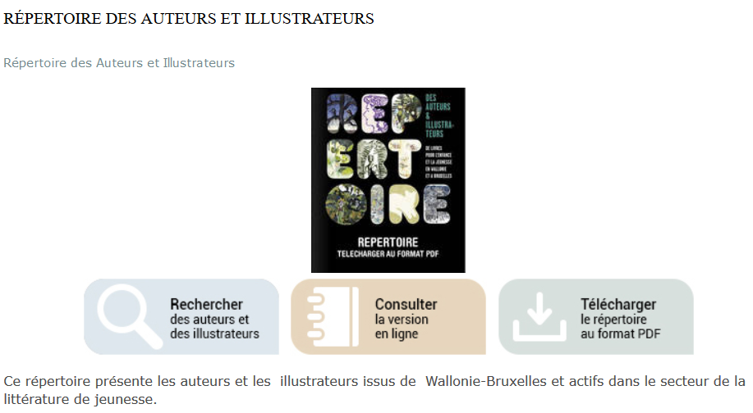
Il est encore possible d’inviter un auteur en classe :
http://www.promotiondeslettres.cfwb.be/index.php?id=1373
Intérêt pédagogique | La connaissance de l’auteur, de l’illustrateur, de la maison d’édition… fait partie d’une culture lettrée. Lorsque les enfants sont amenés à aborder plusieurs ouvrages d’un même auteur, ils ont l’occasion de découvrir la notion de style.  N’hésitez pas à utiliser les catalogues d’éditeurs, les notices bibliographiques diverses que vous pourrez trouver. Tous ces éléments permettent de mieux découvrir un auteur, ses choix d’écriture ou d’illustration, les thématiques qu’il privilégie…  Ainsi, une comparaison entre différents ouvrages d’un même auteur permet souvent de mettre en évidence des constances.
Sujet | Préparation de la venue d’un auteur en classe : Rascal.
Objectifs | -À partir de la comparaison entre plusieurs livres de cet auteur, repérer quelques constances.  -Appréhender des œuvres variées de Rascal ainsi que les différentes facettes de son travail : auteur ; illustrateur ; auteur et illustrateur.
Consignes / tâches | -Lire, au préalable, tous les albums mis à disposition.  -Découvrir les couvertures des livres de Rascal ainsi que les albums.  -Les classer en trois catégories : les livres dont Rascal et l’auteur, ceux dont Rascal est l’illustrateur et ceux dont Rascal est auteur et illustrateur.  -Observer les classements et débattre : que remarque-t-on au niveau de son travail d’illustrateur ? Avec qui a-t-il travaillé ? Quelles sont les thématiques principalement envisagées ? Comment se terminent généralement les histoires de Rascal ?  -Utiliser les autres éléments mis à disposition (paratextes différents) pour établir une présentation originale de l’auteur (portrait chinois, par exemple).
Matériel | -Les couvertures des albums mis à disposition.  -une dizaine d’albums de Rascal  Cf. aussi la fiche spécifique consacrée à l’album « Ami-Ami » : Document 8- Structuration de la langue.

Sélection de quelques albums :
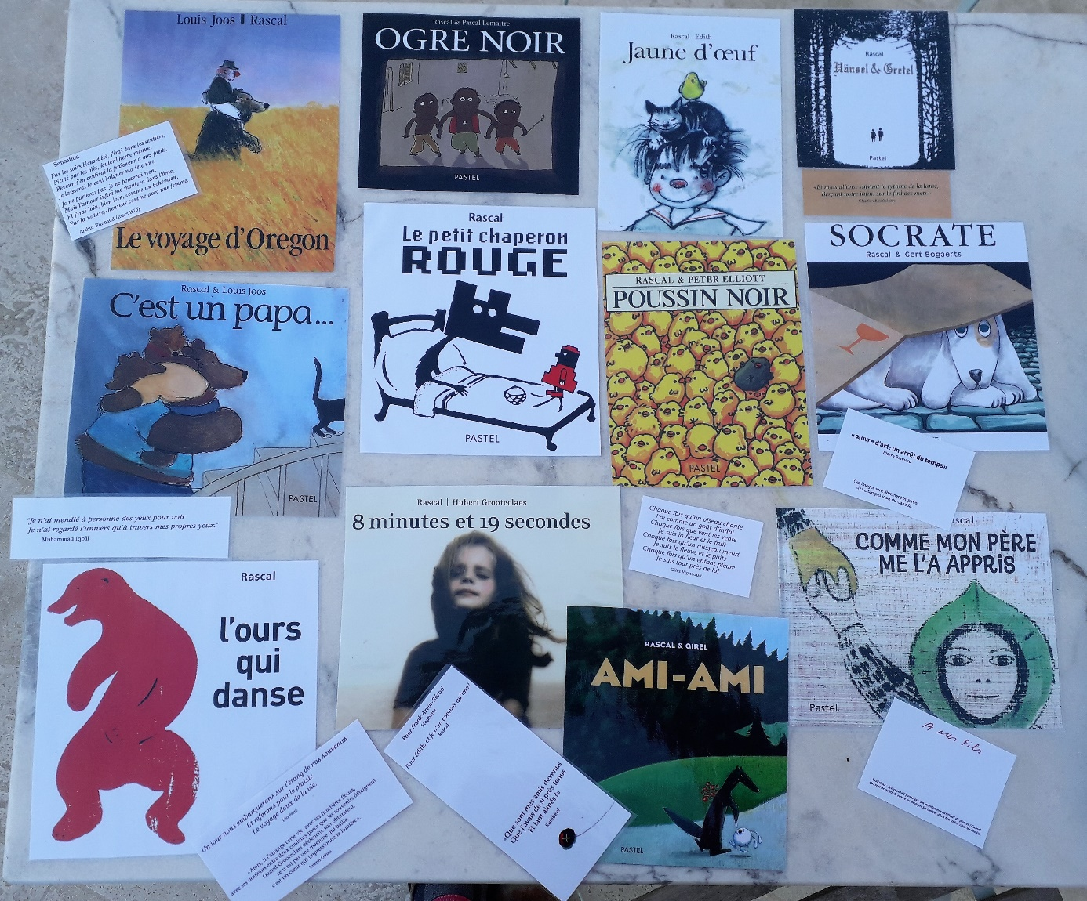
Rascal a travaillé avec beaucoup d’illustrateurs différents. Citons toutefois, parmi les plus connus :
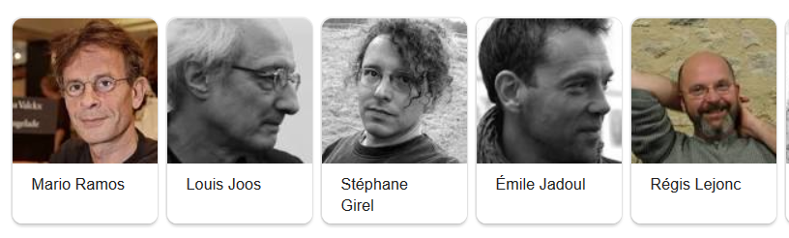
-Pour mieux connaître Rascal, voici la fiche biographique et bibliographique réalisée par l’école des loisirs :
https://www.ecoledesloisirs.fr/auteur/rascal
-Une brochure très complète permet encore de mieux appréhender le personnage et son univers :
https://www.ecoledesloisirs.fr/sites/default/files/auteurs_pdf/12889_2.pdf

Pour aller plus loin…
-Un dossier complet concernant l’auteur :
http://www.criljmp.fr/wordpress/wp-content/uploads/2018/11/RASCAL.pdf
-Une bibliographie complète des œuvres de Rascal :
https://www.reseau-canope.fr/atelier-hauts-de-seine/litterature-jeunesse/wp-content/uploads/2019/08/Bibliographie-Jeunesse_Rascal.pdf
-Analyse et pistes pédagogiques à partir de l’album « Poussin noir » :
http://educalire.fr/fiches_pedagogiques/poussin-noir/poussin_noir.pdf
-Lire et écrire à partir de l’album « Poussin noir » :
http://pedagogie-nord.ac-lille.fr/IMG/pdf/cp-ce1-album-poussin-noir.pdf
-Analyse et pistes pédagogiques à partir de l’album « Le voyage d’Oregon » :
file:///C:/Users/UTILIS~1/AppData/Local/Temp/oregon.pdf
-Un dossier concernant l’illustrateur de l’album « La promesse de l’ogre », Régis Lejonc :
http://college-simone-veil.fr/wp-content/uploads/2018/12/Manisfestation-R%C3%A9gis-Lejonc-D%C3%A9cembre-2018.pdf

